- Elastic Load Balancing (ELB)
  - Tự động phân phối traffic từ client tới nhiều target khác nhau trên 1 hoặc nhiều zone để xử lý
  - Đặc điểm
    - Có khả năng auto scale, thay đổi số lượng target tuỳ ý, bất cứ lúc nào
    - Phải được launch ở nhiều zone (ít nhất là 2 zone)
  - Có thể kết hợp với các service khác: Global Accelerator, Route 53, Certificate Manager, CloudWatch, WAF, EC2 Auto scaling
  - Price
https://aws.amazon.com/elasticloadbalancing/pricing/
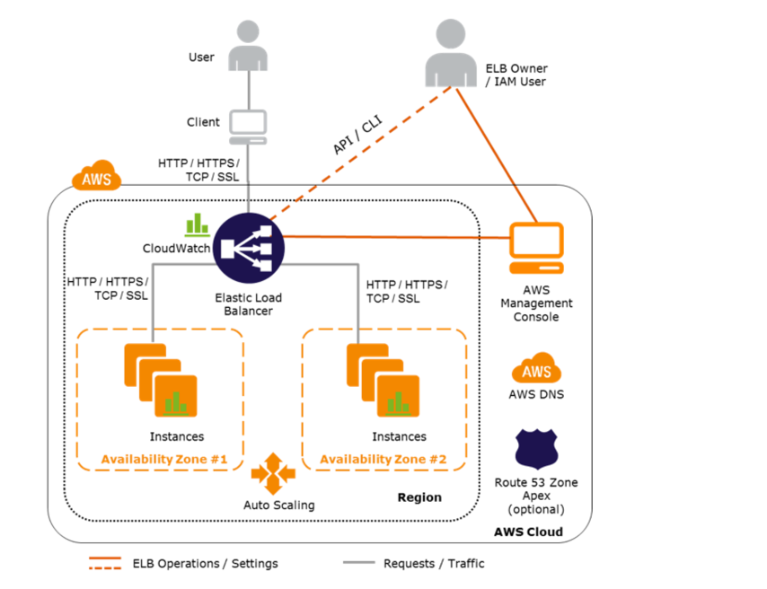

- Các loại
  - Application Load Balancer (ANB)
  - Network Load Balancer (NLB)
  - Gateway Load Balancer
  - Classic Load Balancer
So sánh các loại: https://aws.amazon.com/elasticloadbalancing/features/#Product_comparisons

- ELB + Auto scaling + CloudWatch
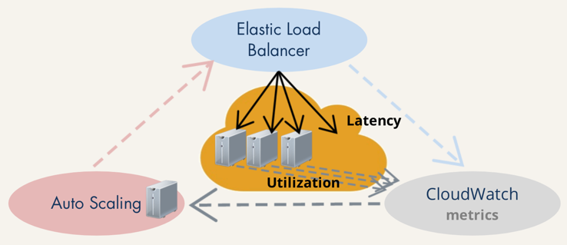

- Reference
https://docs.aws.amazon.com/elasticloadbalancing/latest/userguide/what-is-load-balancing.html

